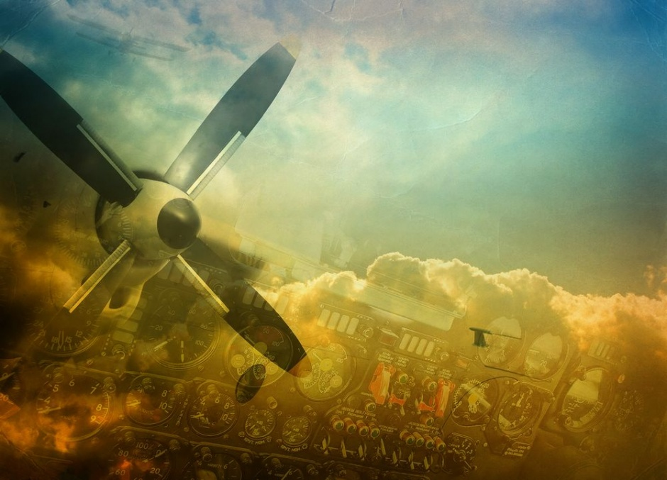
Муниципальное казенное образовательное учреждение дополнительного образования «Дом детского творчества» станицы Атаманской
муниципального образования Павловский район

«Это нужно живым!»

Автор Редькина Ксения Эдуардовна

Педагог дополнительного образования
Ильяшук Александра Ивановна

2020 год
Казак не тот, что с орденами,
По форме, с шашкой наголо,
Не тот, что всё твердит меж нами,
Мол, в них вступил уже давно.
Казак – в крови, казак – по чести,
По доблести и по делам
Казак от казака – без лести –
Лишь по отцу и по дедам!
Казак не вступит в «клоунаду» –
Ему не нужен сумасброд.
Воюет он не за награду,
А за семью и за народ,
За землю и за вольный ветер!
А по-другому – и никак.
Казак – один такой на свете.
И где бы ни был – всё казак!

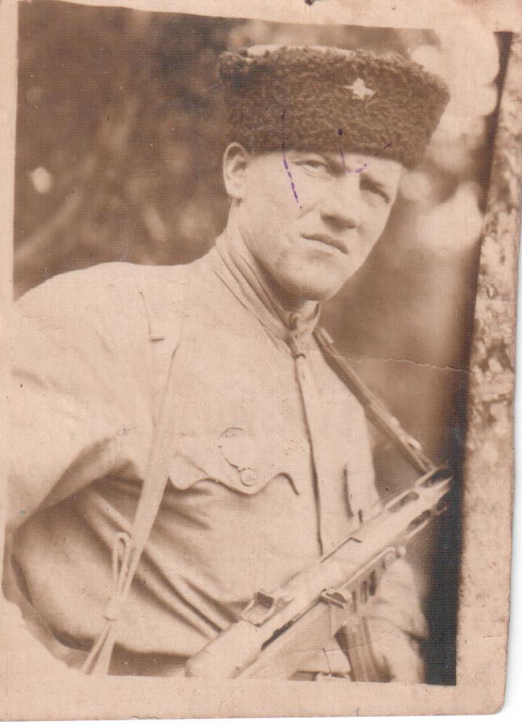
Именно о таком нашем земляке я хочу рассказать. Матвийченко Тимофей Евтихьевич родился 05.02.1920 года в станице Новопетровской Павловского района. В 1940 году Павловским РВК был призван в ряды Советской армии. На фронт попал в 4-й гвардейский Кубанский Краснознаменный ордена Ленина, Суворова и Кутузова кавалерийский корпус, где воевал в звании гвардии казака. Знаменитая личность, в районном музее есть уголок, посвященный ему. Изучив его биографию и пообщавшись с его потомками, для себя я сделала вывод, какой мужественный и героический это был человек. Прошел всю войну, его родные в самом начале войны получили похоронку, но вопреки всему он оказался живым, был ранен, но вернулся в строй. Участник легендарной битвы под станицей Кущевской. За глаза его называли легендой 4-го Кубанского Казачьего кавалерийского корпуса.
Эти строки я нашла в интернете, наш герой давал интервью одной из газет: «Ещё один эпизод рассказал казак Тимофей Евтихьевич Матвийченко – ветеран 4-го эскадрона 11 кавполка 4-го Гвардейского Кубанского казачьего кавалерийского орденов Ленина, Красного знамени, Суворова и Кутузова корпуса на кругу, ( Круг - собрание или сбор казаков.) Участник боёв на линии рек Ея и Кугоея, что вблизи станиц Кущёвской и Шкуринской. Шесть танков при поддержке немецких солдат из 4-й горнострелковой дивизии наступали на окопы наших солдат. Внезапно позади этой колонны появился эскадрон казаков, выскочивший из оврага, поросшего кустарником, и кинулся в погоню. Немецкая пехота за грохотом двигателей и лязгом гусениц не слышала конского топота. А когда фрицы обнаружили погоню, было уже поздно. Казаки, догнав немецких солдат, моментально расправились с ними в основном с помощью сабель. Танкисты, твёрдо уверенные в прикрытии сзади, мчались на окопы. Кавалеристы, догоняя танки, прыгали с лошадей на броню и стучали по люку. Некоторые немцы, думая, что не все их солдаты десантировались с танков, открывали люки, и тут же получали гранату в башню. Другим же машинам казаки швыряли гранаты под гусеницы или бутылки с зажигательной смесью под башни. Вот так казаки на лошадях воевали с бронированными чудовищами немцев, покрывая себя неувядаемой славой и сея ужас среди врагов. Немного осталось в живых свидетелей тех боёв, вот и Т. Е. Матвийченко нет уже среди нас.
В районе станиц Кущёвской и Шкуринской казаки на четыре дня задержали наступление гитлеровцев на Краснодар. В общей сложности 17-м кавалерийским корпусом было уничтожено на берегах Еи около 1800 солдат и офицеров, более 100 автомобилей, 15 танков и много другой техники. На высоком месте за Кущёвской, на линии дороги «ДОН», стоит памятник героям - казакам». А. Оленцов.
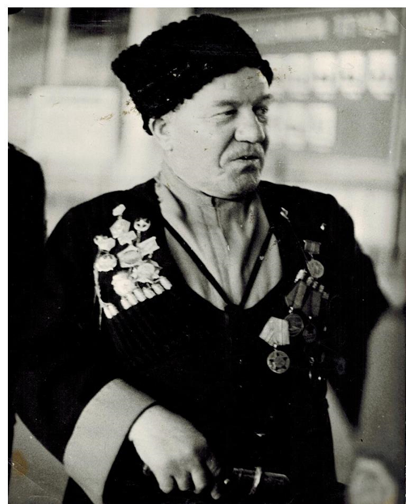
«Тимофей Евтихьевич Матвийченко. Мне он напоминал древнерусского богатыря, под стать имени и отчеству. Большой, степенный, внушительный. Серьёзный мужчина. Был на редкость отважным воином, рубакой, первым поднимался в атаку. Не понимаю – как выжил на войне. Все годы, до старости, активно участвовал в ветеранском движении, постоянно ездил по местам боевой славы казачьих корпусов, часто выступал перед молодежью. Любил казачью форму: папаху, черкеску с газырями, бешмет. С гордостью носил кинжал в ножнах. Он уже долго болел, всё реже выходил из дома, но на людях храбрился, старался надевать свою черкеску» - так о нём писали в одной из газет.
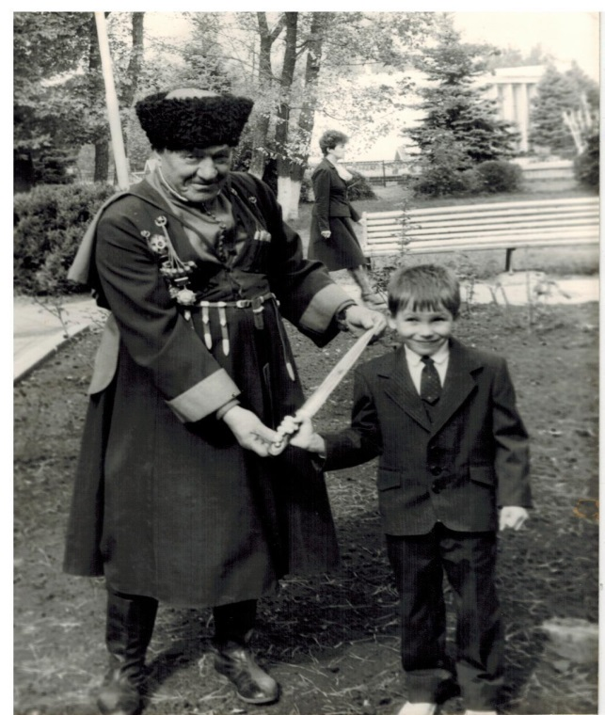
В Кущёвской атаке казаки бесстрашно поскакали на лошадях против танков и мотопехоты. Его земляк Василий Алексеевич Сморшко был ранен, и к тому же убитая лошадь придавила его раненую ногу. Сам он выбраться не мог и боялся попасть под прицельный огонь, поэтому, затаившись, пролежал на поле битвы до наступления темноты. Надеялся доползти до своих. Но тут, к радости, увидел, что к нему направляется его друг, Тимофей Евтихьевич Матвийченко. Он-то и помог. За героизм и отвагу, проявленную во время боя в 18.08.1944 году, награжден орденом Красной звезды, 07.11.1944 году медалью «За отвагу», орденом Отечественной войны II степени и многими другими медалями и орденами. Считал своим долгом рассказать подрастающему поколею о боях на полях сражения, о подвиге кубанских казаков и великого русского народа!
С большим удовольствием, пока позволяло здоровье, ездил на встречи со школьниками, друзьями-однополчанами. Горячо его встречали в селе Сосновка на границе Ростовской области и Украины, где шли тяжёлые бои с захватчиками.
Проводил задушевные беседы с Героем труда Дибровым Василием Анатольевичем.
В одной из вырезок из газеты «Единство», которые собирает моя мама, я нашел статью о моём знаменитом прадедушке «Дважды рожденный» автора Л. Гречко.
Увлекался лошадьми, был директором конно-спортивной фермы в ст. Павловской, в седле держался, как бог. Обучал молодежь азам верховой езды. По воспоминаниям станичников, ежегодно в начале октября он организовывал «Атаманские скачки» в станице Атаманской. Это было потрясающее зрелище и праздник одновременно. Его потомки гордятся своим героическим предком. Умер Тимофей Ефтихьевич в 1999 году. Захоронен на кладбище станицы Павловской.
Мы, подрастающее поколение, должны знать своих героев в лицо и гордиться тем, что мы потомки великого народа.

Для написания работы использовались материалы из семейного архива семьи Матвийченко, сайта «Память народа», газеты «Единство».

Приложение.
Встреча с однополчанами.

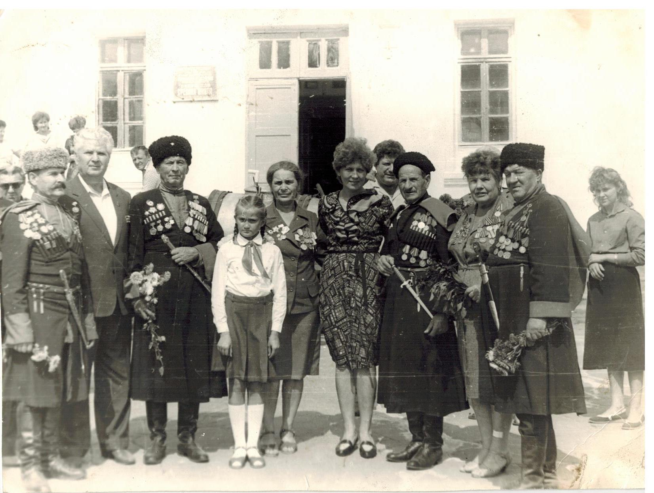
Встреча с пионерами
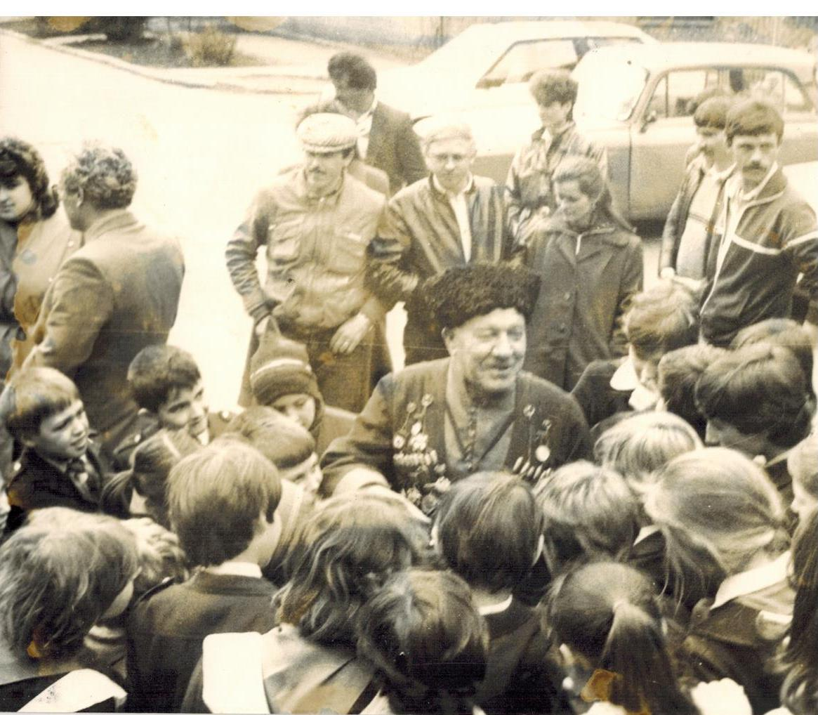

Встреча с Героем Социалистического Труда
Дибровым Василием Анатольевичем

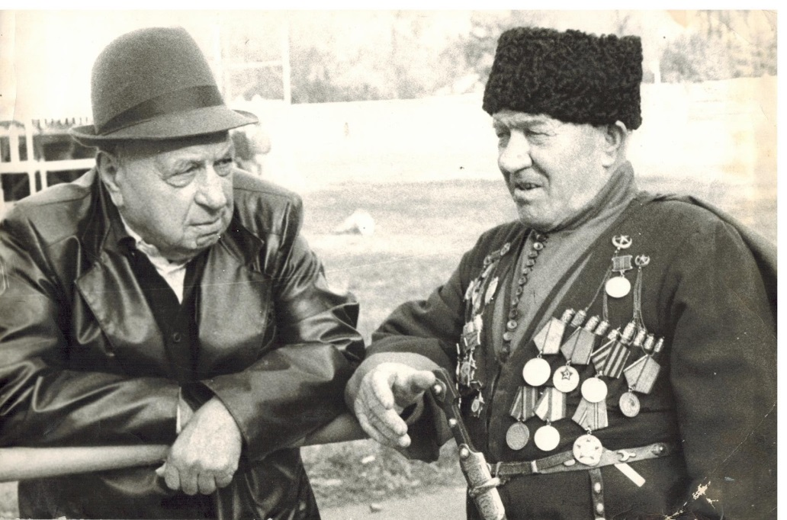
Матвийченко Тимофей Евтихьевич (слева)

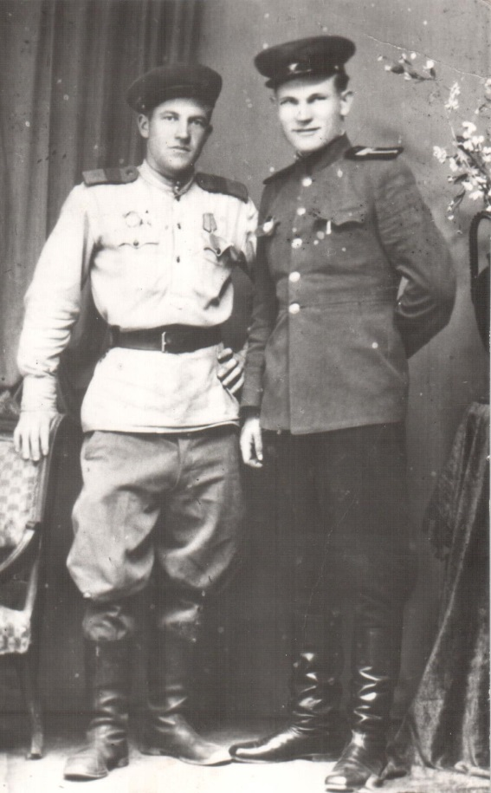
Заметка из газеты «Единство»

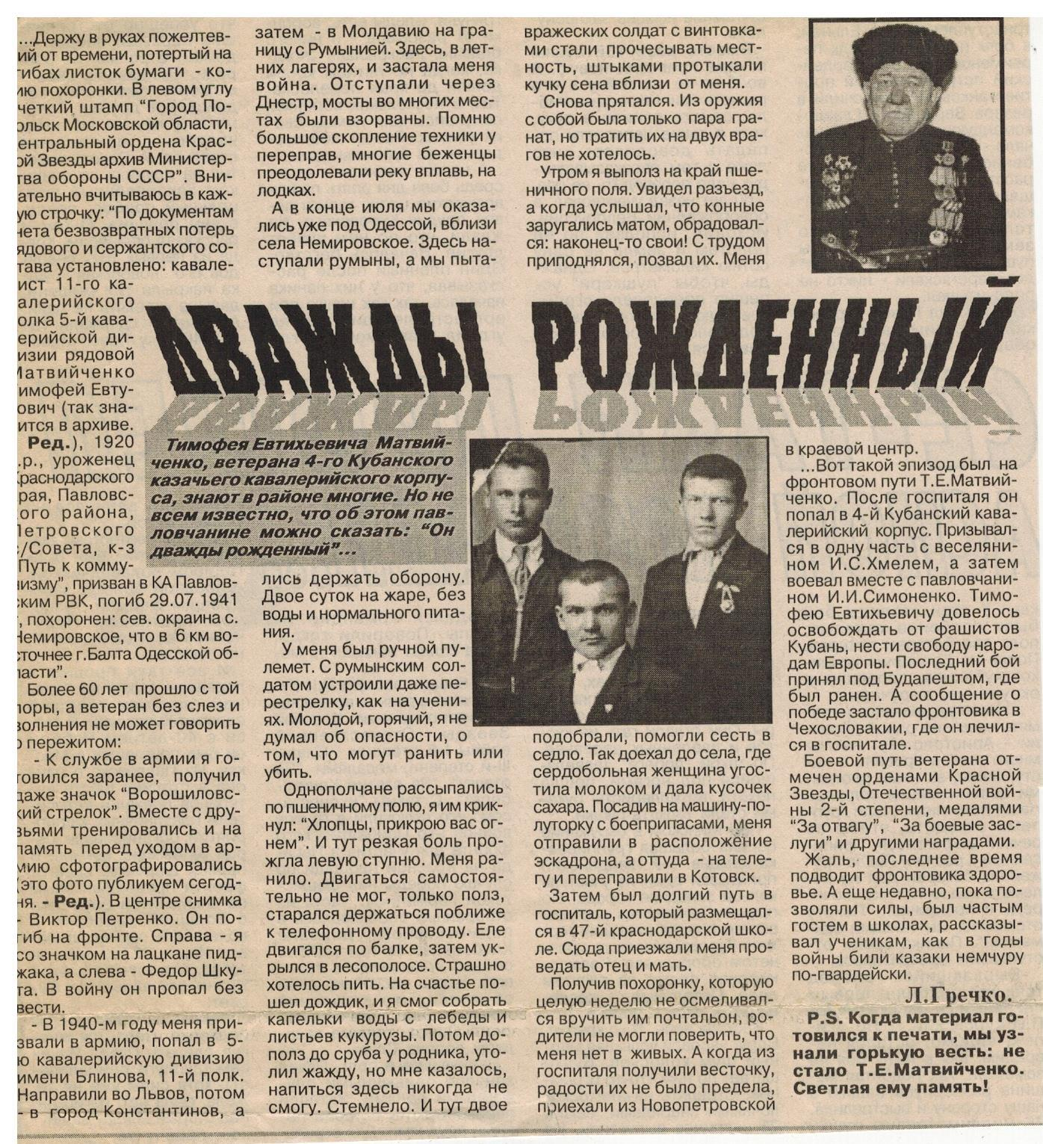
Материалы сайта «Память народа»
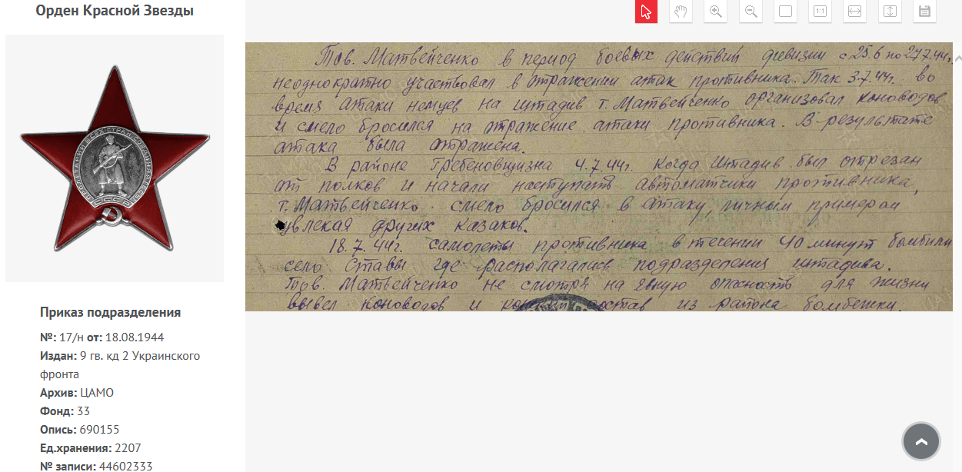
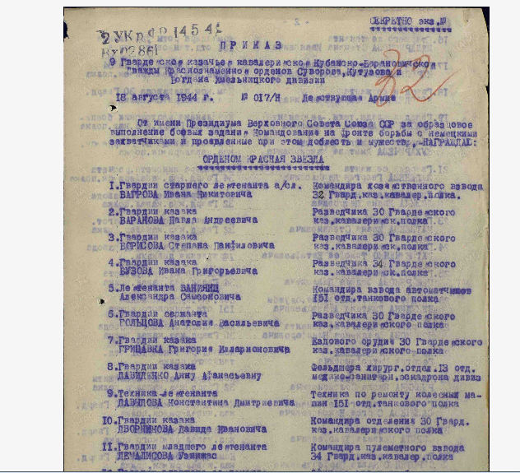
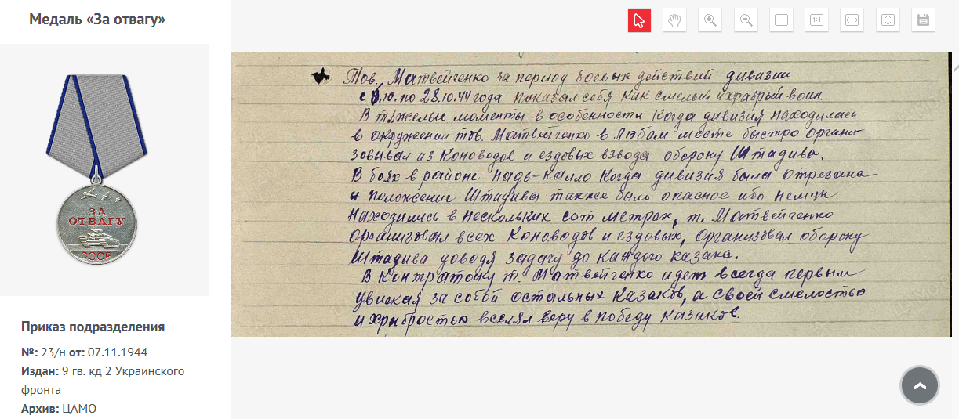
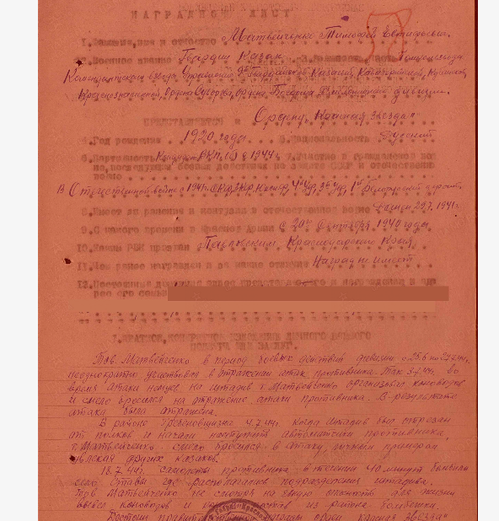
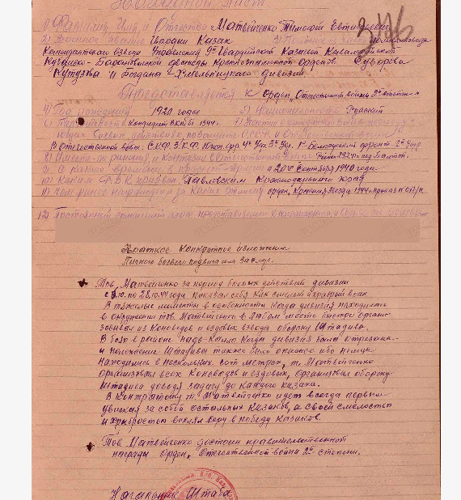

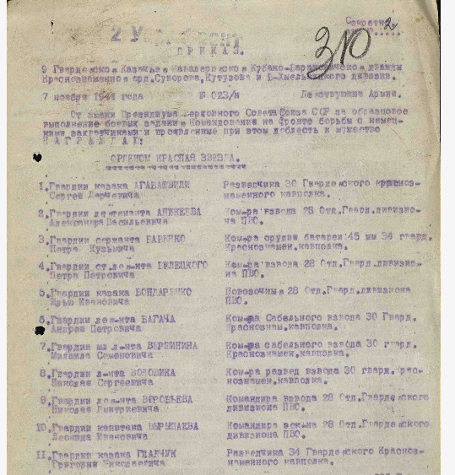
Боевой путь Матвийченко Т.Е.
